Федеральное государственное образовательное бюджетное

учреждение высшего образования

**«Финансовый университет при Правительстве Российской Федерации»**

**(Финансовый университет)**

Колледж информатики и программирования

**ОТЧЕТ О ВЫПОЛНЕНИИ ЗАДАНИЯ № 8**

**Тема: “Checkspelling”**

Студент: Добагов Д.З.

Группа: 3ПКС-420

Преподаватель: Сибирев И.В.

Дата:30.11.2022

Москва, 2022

**Цель Работы:** вычислить ветвящуюся функцию, представленную на рисунке в проекте. Функция имеет особые точки, связанные с наличием log (x+a) в знаменателе.

**Решение:**

Пример вывода консоли:

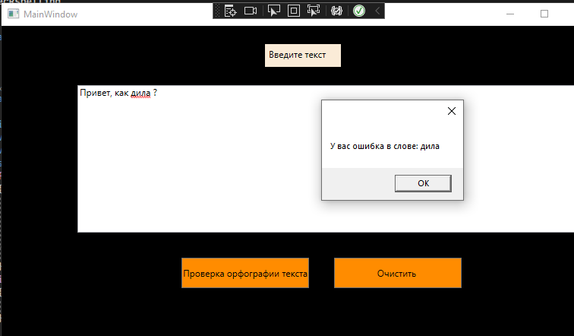

Код:

using System;

using System.Collections.Generic;

using System.Windows;

using System.Windows.Controls;

using Word = Microsoft.Office.Interop.Word;

namespace Checkspelling

{

public partial class MainWindow

{

private void Button_Click(object sender, RoutedEventArgs e)

{

int count = 0;

var Word = new Microsoft.Office.Interop.Word.Application();

var res = Word.CheckSpelling(TextBox.Text);

string[] mas = TextBox.Text.Split(' ');

foreach (string s in mas)

{

if (Word.CheckSpelling(s) == false)

{

count += 1;

MessageBox.Show("У вас ошибка в слове: " + s);

}

}

if (count == 0)

{

MessageBox.Show("Ваш текст полностью верный!");

}

}

public MainWindow()

{

InitializeComponent();

}

private void Button_Click_1(object sender, RoutedEventArgs e)

{

TextBox.Clear();

}

}

}

Xaml:

<Window x:Class="Checkspelling.MainWindow"

xmlns="http://schemas.microsoft.com/winfx/2006/xaml/presentation"

xmlns:x="http://schemas.microsoft.com/winfx/2006/xaml"

xmlns:d="http://schemas.microsoft.com/expression/blend/2008"

xmlns:mc="http://schemas.openxmlformats.org/markup-compatibility/2006"

xmlns:local="clr-namespace:Checkspelling"

mc:Ignorable="d"

Title="MainWindow" Height="450" Width="800" Background="Black">

<Grid>

<Label Content="Введите текст" HorizontalAlignment="Center" Margin="010,24,0,0" Background="AntiqueWhite" VerticalAlignment="Top" Height="30" Width="100"/>

<TextBox SpellCheck.IsEnabled="True" Name ="TextBox" HorizontalAlignment="Left" Margin="100,78,0,0" TextWrapping="Wrap" VerticalAlignment="Top" Width="670" Height="194"/>

<Button Content="Проверка орфографии текста" HorizontalAlignment="Left" Background="DarkOrange" Margin="237,305,0,0" VerticalAlignment="Top" Height="40" Click="Button_Click" />

<Button Content="Очистить " HorizontalAlignment="Left" Margin="438,305,0,0" Background="DarkOrange" VerticalAlignment="Top" Height="40" Width="168" Click="Button_Click_1"/>

</Grid>

</Window>

**Вывод:** Я разработал программу на языке С#, которая выполняет проверку орфографии в тексте.